В Ошмянском физкультурно-оздоровительном комплексе прошел необычный и очень теплый спортивный праздник – рождественский турнир по дартсу среди граждан пожилого возраста. Атмосфера мероприятия была наполнена радостью, азартом и искренним соперничеством. В турнире приняли участие десять спортсменов – пять мужчин и пять женщин, каждый из которых доказал, что возраст не является преградой для активной жизни, спортивного духа и стремления к победе.
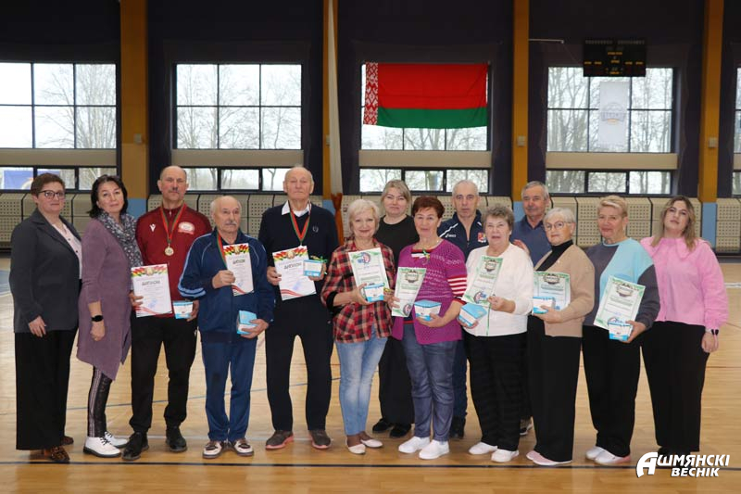
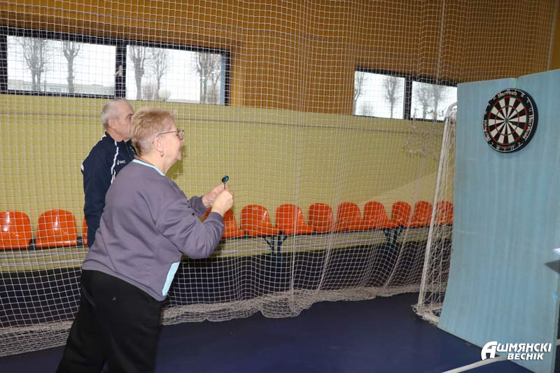

20.12.2025

